新 书 推 荐

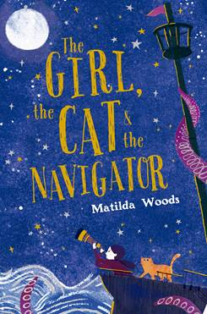
中文书名：《女孩，猫和航海家》
英文书名：The Girl, The Cat and the Navigator
作 者：Matilda Woods
出 版 社：Scholastic UK
代理公司：/ANA/
出版时间：2018年10月
代理地区：中国大陆、台湾
页 数：272页
审读资料：电子稿
类 型：儿童文学7-12岁
·版权已授：丹麦、德国、格鲁吉亚、意大利、荷兰、波兰、斯洛伐克、瑞典、台湾、泰国和美国

内容简介：

欧纳﹒布里特梦想着与她的船长父亲一同起航，在波涛汹涌海上过着激动人心的生活。她读过许多关于神奇生物纳度的故事。相传，这种生物在夜晚会游过星光照耀的海面，躲在捕鲸船“幸运豹”号上，在冰盖间进行一段充满奇迹的神秘冒险。

作者简介：


玛蒂尔达﹒伍德（Matilda Woods）出生于1989年，在过去的七年里一直在写故事。她在澳大利亚堪培拉附近的一个小镇长大，在为7-12岁的儿童撰写小说的同时，也做一名儿童工作者。在年轻时，她喜欢读奇幻小说，然而她现在所作的作品都属于魔幻现实类小说。

玛蒂尔达出版的第一本小说《男孩、鸟和造棺匠》的灵感来自于一个傍晚。当时她正和她的狗莉莉出门跑步。这个突如其来的灵感点后来发展成为跨越了一年时间的故事：两个主人公分别是一个叫蒂托·博尼托的到受到惊吓的男孩和一个叫阿尔贝托的老造棺匠。他们共同梦想着能有一个无拘无束的未来。紧接着，他们扬帆出航，把梦想变成现实。

本书还有一篇姊妹篇The Boy, the Bird and the Coffin Maker，欢迎各位老师咨询版权。

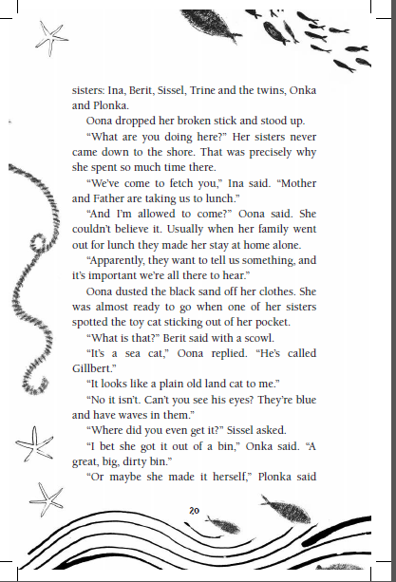
内文版式

谢谢您的阅读！
请将回馈信息发至：杨晓蕾（Alisa Yang）
安德鲁﹒纳伯格联合国际有限公司北京代表处
北京市海淀区中关村大街甲59号中国人民大学文化大厦1705室, 邮编：100872
电话：010-82509406
传真：010-82504200
Email: Alisa@nurnberg.com.cn
网址：www.nurnberg.com.cn
微博：http://weibo.com/nurnberg
豆瓣小站：http://site.douban.com/110577/
微信订阅号：ANABJ2002

